Жетписова Шолпан Шохановна
учитель самопознания
Загайдулина Найля Маратовна
учитель химии
школы-лицея №15
г. Астана

Созвучие с окружающим миром

План урока по самопознанию, интегрированного с предметом «Химия»

Очистка воды от загрязнений.
Практическая работа №3
Класс: 7
Ценность: Ненасилие
Качества: Забота, бережное отношение окружающей среде
Цель: - расширение ценностного мировосприятия учащихся, осознанию ими взаимосвязи человека с окружающим миром;  - очищение воды от загрязнения, умение объяснить процесс выполненной работы,  Задачи:  - развивать наблюдательность, логическое мышление, эмоционально-чувственное восприятие воды;  - воспитывать заботу, бережное отношение и сопереживание к живой природе, к водным ресурсам. | Ресурсы: (материалы, источники) принадлежности для практической, творческой деятельности
Ход урока: Внешняя интеграция  (использование методических приемов урока самопознания)  1.Организационный момент.  Позитивный настрой - Прогулка в лесу.  Сядьте, пожалуйста, держа спину прямо. Закройте глаза и дышите глубоко. С каждым вздохом старайтесь все больше расслабиться и стать спокойными. Сейчас мы идем гулять в лес. Представьте, как вы идете к двери класса, открываете дверь, проходите по коридору и выходите на улицу. Вдыхаете свежий воздух, ощущаете дуновение ветра на волосах и лучи солнца, мягко греющие лицо. Начинайте идти в сторону леса. Будьте осторожны, когда идете, не наступайте на насекомых. Остановитесь на минуту и оглянитесь вокруг. Ощутите красоту и свежесть природы. Подойдите к какому-нибудь цветку, наклонитесь и посмотрите на него внимательно какой он хрупкий и тоненький. Понюхайте его и вдохните его аромат. Идите дальше, замечая все, что есть вокруг. Цвета, запахи цветов и деревьев, песни птиц и негромкое жужжание насекомых. Углубляясь в лес, смотрите, как деревья становятся выше и больше. Полюбуйтесь игрой света и тени, послушайте шелест листьев. В лесу мы чувствуем себя счастливыми и в безопасности. Мы выходим на поляну, здесь мы отдохнем несколько минут. Выберите дерево, под которым вам хочется посидеть. Подойдите к дереву и обхватите руками его ствол. Ощутите, какой он мощный, постарайтесь почувствовать и осознать энергию жизни, текущую в нем. Теперь сядьте под ним, прислонившись спиной к стволу. Закройте глаза, глубоко вдохните и обратите внимание на покой и тишину, которые окружают нас. Как легко и спокойно нам и какое ощущение счастья. Как удивительна природа, и мы понимаем, как должны любить и уважать ее, заботясь о том, чтобы не причинять зла ни одному живому существу. Помните о том, что это ваше собственное дерево и вы можете вернуться к нему в любое время. А сейчас приготовьтесь идти обратно в школу. Поднимитесь и бросьте вокруг еще один взгляд. Медленно идите назад по той же тропинке, не наступая по пути на насекомых. И вот мы дошли до дверей школы. Оглянитесь вокруг ещё раз, глубоко вдохните свежий воздух, откройте дверь и вернитесь на свое место. Сохраните в себе это чувство тишины, покоя и удовлетворенности. Откройте глаза и улыбнитесь!  - Какие чувства испытывали во время «путешествия» ? | Негромкая спокойная музыка
Цитата:  Воде была дана волшебная власть стать соком жизни на Земле.  Леонардо да Винчи  - Как вы понимаете смысл этой цитаты? | «Вода – источник жизни»  Народная мудрость
Рассказывание истории  Мы были /мысленно/ на прогулке. Птицы, насекомые, животный мир – все чудесное – благодаря источнику жизни – воде. Послушайте, пожалуйста, притчу.  Как Тучка была в пустыне  Заблудилась однажды Тучка. Попала она в пустыню.  - Как тут красиво! – подумала Тучка, глядя вокруг. – Всё такое жёлтенькое…  Налетел ветер, выровнял песчаные холмы.  - Как тут красиво! – вновь подумала Тучка. – Всё такое ровненькое…  Сильнее стало припекать солнце.  - Как тут красиво! – в очередной раз подумала Тучка. – Всё такое тёплое…  Так прошёл целый день. За ним второй, третий… Тучка всё ещё восторгалась увиденным в пустыне.  Неделя прошла. Месяц. В пустыне было и тепло, и светло. Солнышко облюбовало это место на земле. Ветер часто наведывался сюда.  Не было здесь только одного – голубых озёр, зелёных лугов, пения птиц, всплеска рыб в реке.  Заплакала Тучка. Нет, не видать пустыне ни пышных лугов, ни густых дубрав, не вдыхать её обитателям аромат цветов, не слышать ей звонкую трель соловья.  Нет здесь самого главного – ВОДЫ, а, значит, нет и ЖИЗНИ.  Вопросы:  -Куда попала Тучка?  -Как менялось настроение Тучки?  -Что не хватало Тучке для счастливой жизни? | Ответы учащихся
Творческая деятельность, групповая работа.  Внутренняя интеграция  (интеграция общечеловеческих ценностей в содержание урока)  Практическая работа –  «Экспериментальное определение загрязнения воды».  Опыт №1 Определение прозрачности воды.  Цель: определить степень прозразности воды - І группа  -Для опыта использовать водопроводную воду, а как эталон дистиллированную воду.  - Поставить плоскодонный стеклянный цилиндр диаметром 2-2,5 см на печатный текст и вливать (аккуратно) воду из -под крана.  -В оба цилиндра налить одинаковый объем воды.  -Сравнить видимость текста с эталоном.  - Сделать вывод о прозрачности воды.  Опыт №2. Определение интенсивности запаха воды.  Цель: определить наличие и отсутствие запаха воды - ІІ группа  -В пробирку с пробкой налить водопроводную воду, закрыть пробкой, сильно встряхнуть.  -Затем открыть и отметить наличие и интенсивность запаха.  - Дать оценку интенсивности запаха воды в баллах, пользуясь таблицей:  Характеристика запаха интенсивность в баллах  Отсутствие ощутимого запаха 0  Очень слабый запах 1  Слабый запах, если обратить внимание 2  Запах легко обнаруживается 3  Отчетливый неприятный запах 4  Очень сильный запах 5  - Вы определили прозрачность воды.  - Посмотрим на следующий опыт: чистая и грязная вода.  2 сосуда с чистой водой, в 1 сосуд насыпали немного песка. Изменился цвет воды - она стала грязной.  -Попробуйте грязную воду очистить. Как? /фильтрование/Трудно?  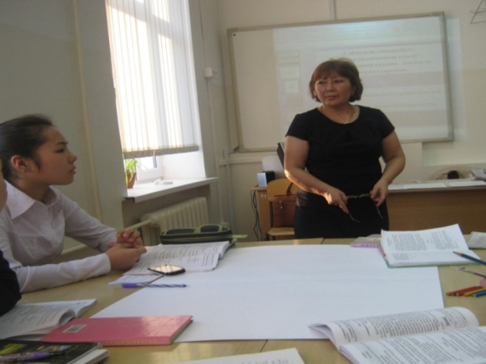  - А можно ли изменить характер человека?  - Можно ли избавиться от плохих качеств? Как?  - У человека есть положительные качества и не очень. Если человек добрый, отзывчивый, готовый помочь другим – он светлый человек, чистой душой и сердцем и его можно сравнить со стаканом чистой воды.  Вывод: Человек - часть природы и обязан рационально и экономно использовать природные ресурсы.  Необходимо беречь воду и не загрязнять ее! У нас в Казахстане 48262 озера, 85022 рек и Каспийское и Аральское моря. Казалось бы так много воды, но в Мангистауской области вообще нет источника пресной воды, люди пользуются опресненной водой. Природные ресурсы истощаются, поэтому особенно важна наша забота и бережное отношение к природе, к её ресурсам.  Человек, запомни навсегда:  Символ жизни на Земле – вода!  Экономь ее и береги,  Мы ведь на планете не одни!  Видеоролик : «Вода – источник жизни» /www.bilimland.kz/ | Деление на группы  по принципу цвета.  Работы сдают учителю химим, желающие показывают и рассказывают
Домашнее задание:
«Сохраним нашу Землю голубой и зеленой» - написать эссе
Заключительная минута урока:
Вспомните всё то, о чём мы говорили на уроке. Сохраните это в своём сердце! Благодарю за урок. До свидания.

